​香港又一次成为国家安全的风险敞口

原创 简思智库 [简思智库](javascript:void(0);)

**简思智库**

微信号 GNSSTT

功能介绍 策者简也，思而后行。

2022-02-13[原文](https://mp.weixin.qq.com/s?__biz=MzUyNzQyMzYwNQ==&mid=2247490634&idx=1&sn=3255b435f33b181fcbea18164f48c745&chksm=fa7e9d50cd091446bd43fe95881daeb7024d52bf24966dc243d6dd5b0b704a2cda6ddcc3d507&scene=27#wechat_redirect&cpage=324) 发表于

收录于合集



点击蓝字关注我们



特约作者：周春玲

**简思智库有话说：**

香港在这场战争中，身处中国之内不能独善其身，更不能以“一国两制”为护身符，行西方国家那套失败路径。

不幸，香港2019年发生的“黑暴”，成为了国家主权安全的一个风险敞口，中央政府采取了一系列果断措施，平息了这场不该发生的政治风波。

好日子没过两天，香港又因Omicron疫情爆发，再一次成为内地关注的风险敞口，又是中央再次出手，从内地派卫生检疫人员驰援香港。

这波疫情在今年初仅十几例，拾级而升到上百例，但由于没有采取果断遏制措施，2月5日由300多例开始以几何级上升，一周时间已发展到近2000例/日。

由于检测工作跑在了病毒扩散后面，在社区仍有许多潜在的病例未能得到确诊，真实病例数比公布数可能以倍增多，若以专家的数学模式推论，香港病发高峰月底才到顶。

更严重的是，内地在Omicron疫情中，没有发生死亡现象，而香港才一周多时间，已经有若干老人幼儿的死亡病例。

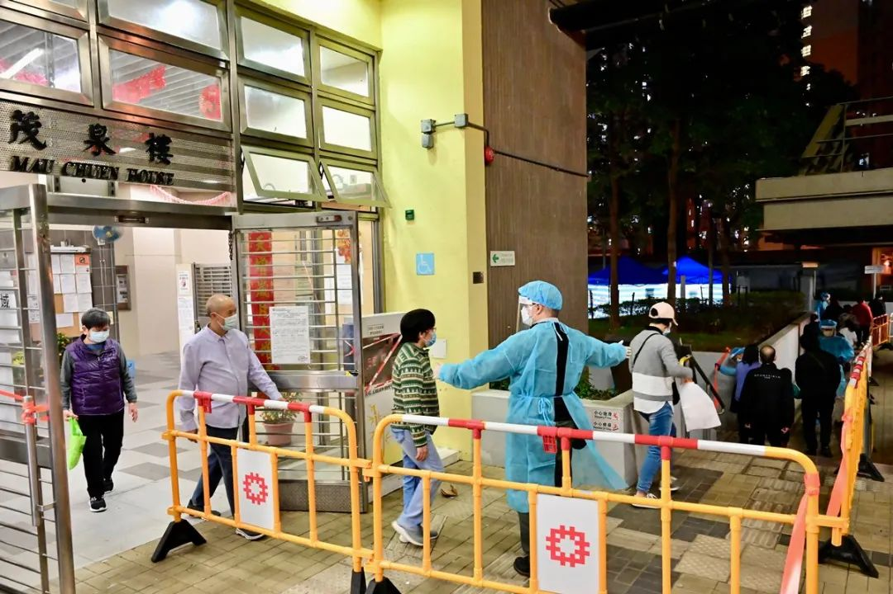

1







香港已经发生了事实上的严重公共卫生危机，不能再等闲视之，更不能以“两制”为借口，推搪一切可行的抗疫措施。

我认为，当前从特区政府以及各方面，要理清思路，拿出决心、信心和斗心，团结一致直至抗疫胜利。

**一要有决心。**

现在要遏制香港迅速蔓延的疫情，不是策略问题，也不是对病毒不明的问题，而是管治者的意志问题。

内地“清零”方式与国外“躺平”方式，香港决策者及精英在这两个方式中反复徘徊，朝令夕改，不但贻误了战机，也造成前线执行者混乱，重复了2019年遏制“黑暴”指挥不力的现象。

**决心，要立足于“清零”为目标。**

无论是动态清零还是静态清零，都是“清零”，没有其他选择。

科学“清零”，须以全民检测为主要手段，前一段，政府先是鼓励公众以准确度较低的快速检测包，自我检查，及至昨天，卫生防护中心更宣布，因应检测需求大增，只有“零星”感染个案的大厦须强检等等。

显然，官员和专家不断退而求其次，是面对一浪接一浪的疫情，没有打大仗的思想准备、预案准备、物资准备，说到底是“清零”的决心和意志不够坚定，甚至有些“精英大佬”觉得“清零”是政治化。

面对病毒遍布十八区，香港抗疫没有退路，只能下定决心“清零”，后面的事才能一通百通。

**二要有信心。**

从第五波疫情愈演愈烈后，政府控疫节节败退，主要因素有二，

* 一是缺乏富抗疫经验的指挥部和指挥官，一旦发生疫情，未能有目标、有预案破解问题。
* 二是缺乏随时可以行动的抗疫力量，包括检测队、方舟医院、隔离就诊等，当疫情大爆发后一地鸡毛，无所适从。

日前，国务院港澳办公开表明，中央对香港现状高度关注，危难时刻，祖国永远是香港的坚强靠山。

**香港只要有求，祖国必定有应。**

这一表态，我们普通市民有如拨开云雾见天日，这是战胜疫情的最大信心。

不可否认，香港人力物力已陷入瓶颈，无论是大规模社区病毒检测，还是急建方舱医院，甚至在隔离区的医疗辅助，都已出现严重不足。

为此，香港政府首先是树立信心，其次是放开思维。

过去被视为“办不到”，甚至以专业资格为由划出的“禁区”，现在中央主动伸援手，不妨摈弃固守的区隔观念，请求内地支援人和物，以强助弱，以多补少。

在执笔时，正好听见政务司长李家超向中央提出多项请求，对于缓解当前的瓶颈有极大的帮助，一定程度上给予了政府和市民以信心。

**三要有斗心。**

全球新冠病毒大流行经历两年多，中西方国家对于“清零”与“共存”，已经不是国家抗疫的策略问题，而演变成是中西方的意识形态之战，不同制度的对决。

从大局看，香港政府管治团队，包括一些身处高位的“精英”，在处理本地疫情中，要树立国家大局观，要有与国家并行的斗志，不能成为拖累国家的后腿。

2







在一段时间里，西方国家提出“与病毒共存”，不少政客挑剔中国的“清零”政策，认为管理太严，更称有外交人员、投资者准备撤离中国。

海外不少西方舆论，更制造了诋毁中国防疫的流言，但冬奥运却让外国记者，亲历了“清零”给他们带来的安全和自由。

因此，所谓“共存”是一个谎言，是欧美国家他们自己没有能力去控制，就说大家打疫苗就行了，又或者什么“群体免疫”。

如以色列，他们打疫苗是全世界最高的，很快差不多90%多都打了第三针，他们还是暴发。

新加坡也是打疫苗差不多90%了，他们也暴发。

新加坡的人口比香港少，只有500万左右，香港是750万。但是新加坡现在每天都超过1万多人染疫，还有几个死亡病例。

这些例证，我相信市民绝不接受、也不愿付出生命的代价来与“病毒共存”。

可见，采取什么策略，已经成为中国与外国制度之争，意识形态之争，管治理念之别。

香港在这场战争中，身处中国之内不能独善其身，更不能以“一国两制”为护身符，行西方国家那套失败路径，一旦这样，香港无法赢得疫情的胜利，也无法为国家守护好公共卫生安全的风口点。

因此，香港面对第五波疫情战争，只能打赢，不能失败，这也是对“一国两制”是否成功实践的重大考验。

**不念过去**

**END**

**不畏将来**



周春玲，全国政协委员，香港高升基金董事。

欢迎您投稿原创文章到简思智库，让您的声音被更多人听到



请长按下方二维码添加简思智库工作微信投稿。（或搜索添加微信ID：**GTT_CN**）



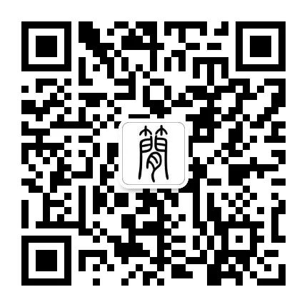





**感谢阅读，请关注我们，或点右下角“赞”和“在看”分享。**



### 精选留言

用户设置不下载评论